Guía Formativa N° 1 Ciencias Naturales: Física 1° Medio A,B y C
*Esta guía tiene un 60% de exigencia”
L : 60 a 100% de logro
NL: menos del 60% de logro

Puntaje Obtenido | L | NL

Nombre: ___________________ Fecha: de del 2020

Objetivo de Aprendizaje: Reconocer los elementos y las características de las ondas.
Contenido: Ondas
Instrucciones para los/las estudiantes:
- Lee atentamente cada pregunta y responde en el espacio dado/ o selecciona respuesta según corresponda.
- Si tienes alguna duda, consulta en el Texto del estudiante, Física de 1º medio (o digital aprendo en línea, www.curriculum línea.cl).
- Continúa revisando la página del Colegio para que continúes desarrollando nuevas actividades y revises tus avances.

I.- Item Opción Única: Marca con una X la alternativa correcta (2 puntos cada una)
Habilidad: Identificar / Inferir.

1.- Una onda es una propagación de:
a) Velocidad
b) Energía
c) Materia
d) Fuerza
e) Ninguna de las anteriores

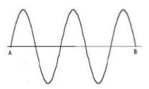
2.- La onda de la figura se propaga hacia la derecha y emplea 5 segundos en recorrer la distancia entre A y B. Entonces el período de la onda es:
a) 1s
b) 2s
c) 3s
d) 4s
e) 5s

3.- “… es la máxima distancia que alcanza una partícula del medio por el que se propaga una onda, respecto de la posición de equilibrio”. Este enunciado corresponde a la definición de:

a) Amplitud
b) Período
c) Velocidad de propagación
d) Longitud de onda
e) Frecuencia

4.- Cuando un violín y un piano emiten sonidos de igual frecuencia, podemos asegurar que ambos sonidos tienen:
a) Igual timbre
b) La misma altura y velocidad de propagación
c) La misma altura y diferente velocidad de propagación
d) Distinta altura e igual velocidad de propagación
e) Ninguna de las anteriores.

II.- Item de investigación: Busque las siguientes definiciones: (2 puntos cada una)
Habilidad: Definir / investigar
a.- Pulso
b.- Onda
c.- Periodo
d.- Medio de propagación
e.- Hertz
f.- Frecuencia
g.- Longitud

III.- Ítem de Desarrollo: Responde las siguientes preguntas (1 puntos cada respuesta)
Habilidad: Argumentar / Resolver

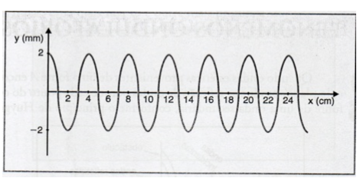
1.- Una onda (ver figura) es generada por un oscilador mecánico con una frecuencia de 100 cps (ciclos en cada segundo) Determina:

1.- La amplitud de la onda
2.- La longitud de la onda
3.- El periodo del oscilador

2.- El grafico de la figura muestra una onda en un determinado instante, el cuadriculado
le facilitará la lectura. El periodo de esta onda es de 8 s, determinar:

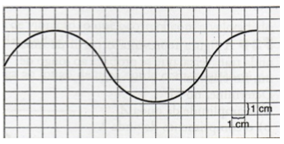
1.- La frecuencia de la onda
2.- La longitud de onda
3.- La amplitud de onda
4.- La rapidez de propagación de ondas

3.- Un grupo de nadadores está descansando tomando sol sobre una balsa. Ellos estiman que 3 m es la distancia entre las crestas y los valles de las ondas superficiales en el agua. Encuentran, también, que 14 crestas pasan por la balsa en 26 s. ¿Con qué rapidez se están moviendo las olas?

4.- En función de la siguiente representación de un pulso cuadrado, responde las preguntas que aparecen a continuación, considerando que el eje horizontal está dividido en intervalos de un segundo:

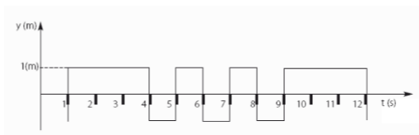

1.- ¿Qué se podría afirmar con respecto a la amplitud?
2.- ¿Se podría decir que se trata de una onda periódica?
3.- ¿En qué intervalo de tiempo se podría considerar como una onda periódica?
4.- Con respecto al segmento de la pregunta anterior, ¿cuál sería el período de la onda?, ¿cuál sería la frecuencia?
5.- Si se tratara de una onda viajera y su longitud de onda en el segmento periódico fuera de 2 m, ¿con qué velocidad se propaga?

IV.- Ítem de Creación: Confecciona un diagrama conceptual que describa la clasificación de las ondas
(12 puntos) Habilidad: Crear

